LATVIJAS UNIVERSITĀTE

DATORIKAS FAKULTĀTE

**MĒBEĻU RAZOŠANAS UZŅĒMUMA MĀJASLAPA**

KVALIFIKĀCIJAS DARBS

Autors: Vitālijs Verhovičs

Stud. Apl. Nr.: vv20033

Darba vadītājs: Dr.sc.comp. Māris Vītiņš

RĪGA 2023

# Anotācija, atslēgvārdi

Šis dokuments ir Datorzinātņu bakalaura studiju programmas un pirmā līmeņa profesionālās augstākās izglītības studiju programmas "Programmēšana un datortīklu administrēšana" ietvaros izstrādāta projekta “Mēbeļu ražošanas uzņēmuma mājaslapa” dokumentācija.

Vivatels ir mēbeļu ražošanas uzņēmums, kas izgatavo kāpnes, logus, durvis, virtuves un citas mēbeles pēc pasūtījuma. Uzņēmumam ir nepieciešams izveidot jaunu informatīvu mājas lapu, kurā būtu apskatāma informācija par kompāniju, kā arī jau paveikto darbu galerija. Mājas lapa izstrādāta, izmantojot HTML, CSS un Javascript.

Atslēgvārdi: kvalifikācijas darbs, Vivatels, mājaslapa, mēbeļu ražošana

# Abstract

This document provides documentation for the project “Furniture manufacturer website”, which was developed within the University of Latvia, Faculty of Computing, Computer Science bachelor’s and “Programming and systems administration” the first level of professional higher education study programs.

Vivatels is a local furniture manufacturer which produces custom stairs, windows, doors, kitchens and other furniture. This company needs an informative website with a gallery module to look over already produced furniture.

The website developed using HTML, CSS and Javascript.

Keywords: qualification thesis, Vivatels, website, homepage, furniture

# Apzīmējumu saraksts

JavaScript, JS – programmēšanas valoda izmantota tīmekļa vietņu izstrādē;

PPS - Programmatūras prasību specifikācijas;

DB – datu bāze;

DPD – datu plūsmu diagramma;

PPS – programmatūras prasību specifikācija;

URL – vienotais resursu vietrādis;

PPA – programmatūras projekta apraksts;

UML (unified modeling language) – vienotā modelēšanas valoda.

# Satura rādītājs

Anotācija, atslēgvārdi 2

Abstract 3

Apzīmējumu saraksts 4

Satura rādītājs 5

1. Vispārējais apraksts 7

1.1. Produkta perspektīva 7

1.2. Produkta funkcijas 7

1.3. Lietotāju raksturiezīmes 7

1.4. Vispārējie ierobežojumi 7

1.5. Tiesību grupas 7

2. Programmatūras prasību specifikācija 9

2.1. Ievads 9

2.2. Konceptuālais datu bāzes apraksts 10

2.3. Ārējās saskarnes prasības 11

2.4. Funkcionālās prasības 12

2.4.1. DPD diagramma 12

2.4.2. Navigācija (visiem lietotājiem) 13

2.4.3. Kontaktu forma (visiem lietotājiem) 13

2.4.4. Pārvirzīšana (visiem lietotājiem) 13

2.4.5. Tulkošana (visiem lietotājiem) 13

2.4.6. Fotogrāfijas pievienošana (reģistrētiem lietotājiem) 13

2.4.7. Fotogrāfijas dzēšana (reģistrētiem lietotājiem) 14

2.4.8. Lietotāja reģistrēšana (reģistrētiem lietotājiem) 14

2.5. Nefunkcionālās prasības 15

2.5.1. Datu šifrēšana 15

2.5.2. Lapas satura atrašana meklētājprogrammās 15

2.6. Mājaslapas izveides vadlīnijas 16

2.7. Mājaslapas Saturs 17

2.7.1. Par mums 17

2.7.2. Pakalpojumi 17

2.7.3. Sākums (galvenā lapa) 17

2.7.4. Kontakti 17

2.7.5. Galerija 18

3. Programmatūras projektējuma apraksts 19

3.1. Datubāzes projektējuma apraksts 19

3.2. Loģiskais datubāzes modelis 19

3.3. Fiziskais datubāzes modelis 20

4. Projekta organizācija 21

5. Kvalitātes nodrošināšana 22

6. Konfigurācijas pārvaldība un versijkontrole 23

7. Rezultāti un diskusija 24

8. Darbietilbības novērtējums 25

9. Secinājumi 27

10. Pielikumi 28

10.1. Koda fragmenti 28

10.2. Testēšana 29

10.2.1. Ievads 29

10.2.2. Testi 29

11. Pateicības 35

12. Izmantotā literatūra un avoti 36

Dokumentārā lapa 37

# Vispārējais apraksts

## Produkta perspektīva

SIA Vivatels uzņēmuma mājaslapa paredzēta klientu informētībai par uzņēmuma sniegtajiem pakalpojumiem, kā arī tai būtu jākalpo kā ērtam saziņas veidam ar pakalpojumu sniedzēju.

## Produkta funkcijas

Nodrošināt potenciālos pasūtītājus ar iespēju iepazīties ar uzņēmuma vispārīgo aprakstu un tā sniegtajiem pakalpojumiem;

Sniegt mājaslapas apmeklētājiem ātru un ērtu piekļuvi kontaktinformācijai;

Nodrošināt ērtu piekļuvi galerijai, lai lietotāji varētu apskatīties jau paveiktos darbus un rast plašāku iespaidu par to, kādu produktu ir iespējams pasūtīt.

## Lietotāju raksturiezīmes

Mājaslapa ir veidota tā, lai tajā varētu orientēties un atrast sev nepieciešamo informāciju jebkurš lietotājs, kam ir pamatzināšanas par interneta vidi.

Mājaslapas satura apskatīšanai nav nepieciešamas reģistrētā lietotāja tiesības, savukārt satura rediģēšana būs pieejama tikai reģistrētajiem jeb mājaslapas administratoriem.

## Vispārējie ierobežojumi

Sistēmas darbināšanai jāizmanto pārlūkprogramma, kas atbalsta dinamisko skriptu (JavaScript) izpildi (Google Chrome, Firefox, Opera).

## Tiesību grupas

Tiek definētas divas tiesību grupas:

* reģistrēts lietotājs
* nereģistrēts lietotājs

Nereģistrēts lietotājs tiek pie visas mājaslapas informācijas katrā lapā, bet nevar to rediģēt.

Reģistrēts lietotās papildina nereģistrētā lietotāja iespējas ar sekojošām funkcijām:

* fotogrāfiju pievienošana galerijā
* fotogrāfiju dzēšana no galerijas

jauna lietotāja reģistrēšana

# Programmatūras prasību specifikācija

## Ievads

Programmatūras prasību specifikācijas (turpmāk dokumentā PPS) mērķis ir viennozīmigi un precīzi aprakstīt mājaslapas vivatels.lv prasības un tās sistēmas funkcijas. PPS ir paredzēts sistēmas izstrādātājiem, kas veiks programmatūras projektējuma un programkoda izstrādi, kā arī pasūtītājiem.

Mūsdienās cilvēku ikdiena ir diezgan cieši saistīta ar viedierīcēm, tāpēc ir grūti iedomāties tādu biznesu, kas nevēlētos izplatīt informāciju par saviem pakalpojumiem Internetā. Arī nelielām kompānijām ir nepieciešams ērts veids kā pastāstīt par sevi potenciālajiem klientiem. Līdz ar to šī darba galvenais mērķis ir izstrādāt vienkāršu, bet informatīvu mājaslapu par mēbeļu ražošanas uzņēmumu – SIA Vivatels.

## 2.2. Konceptuālais datu bāzes apraksts

Datubāzes konceptuālā ER modeļa diagramma (sk. 2.1. att.) parāda, kā datubāzē glabājas dati par reģistrētiem lietotājiem: lietotāja vārds, e-pasts, parole, un reģistrācijas datums. Lietotājs ir saistīts ar produktu (fotogrāfiju). Vienam lietotājam var būt vairākas pievienotās fotogrāfijas, kuras atribūti ir nosaukums, ceļš uz failu un pievienošanas datums.

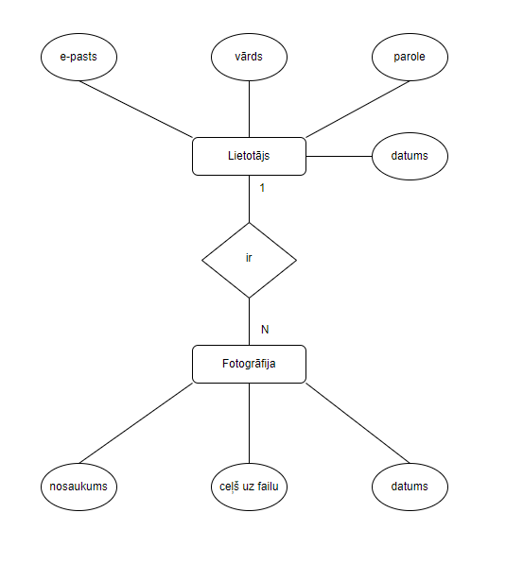

2.1. att. Konceptuālais datubāzes modelis

## Ārējās saskarnes prasības

**Lietotāju saskarne**

Lietotāju komunikācija ar sistēmu tiek nodrošināta, izmantojot tīmeķla lapas. Šīm tīmekļa lapām ir jābūt ar atsaucīgo dizainu, proti, mājaslapas izklājumam jāmainas saskaņā ar ekrāna izšķirtspēju, lai interfeisa objekti jebkurā gadījumā būtu nepārprotami un skaidri redzami

**Aparatūra**

Minimālās prasības ir interneta savienojums (Ethernet, WiFi) un ierīce, kas nodrošina kursora darbību (pele vai skārienjutīgs ekrāns)

**Veiktspējas prasības**

Katrai lapas ielādei pie pietiekami ātra interneta savienojuma (>=30Mbps) jānotiek ne vairāk kā divu sekunžu laikā

**Valodas**

Mājaslapai ir jābūt pieejamai divās valodās – latviešu un krievu ar iespēju pievienot programmai jaunas valodas.

## Funkcionālās prasības

### DPD diagramma

2. līmeņa DPD diagramma (2.2. att.) parāda lietotājiem piejamo funkcionalitāti atkarībā no tiesību grupas un sistēmas mijiedarbību ar datu bāzi.

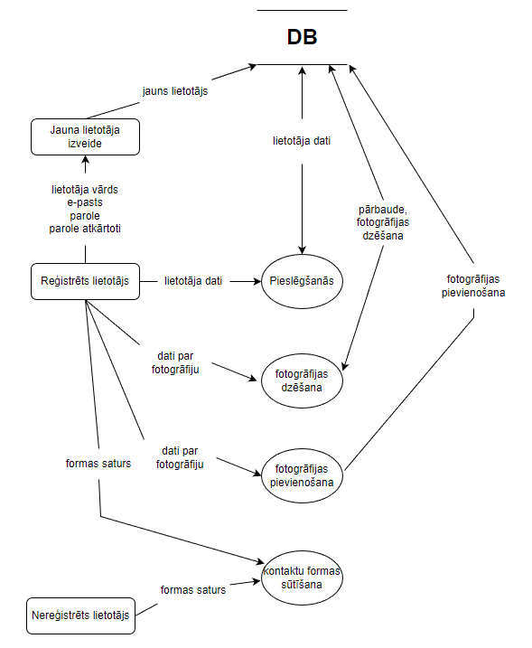

2.2. att. 2. līmeņa DPD diagramma

### Navigācija (visiem lietotājiem)

Kopā ir divi navigācijas moduļi. Viens attiecas uz visu mājaslapu un atrodas katras lapas augšējā daļā un kājenē. Cits attiecas uz galeriju. Abiem navigācijas moduļiem ir korekti jāpilda navigācijas funkcija – klikšķinot uz attiecīgo mājaslapas sadaļu, tā sadaļa ir jāparāda; klikšķinot uz attiecīgo galerijas kategoriju, ir jāparāda tikai šīs kategorijas bildes.

Izmantojot mobilo ierīci, mājaslapas navigācijai vairs nav jārādās pilnā izmērā, bet ir jāparādās navigācijas pogai.

### Kontaktu forma (visiem lietotājiem)

Kontaktu formai ir jābūt validācijai uz visiem laukiem, izņemot pēdējo – ziņa nav obligāta.

Nospiežot uz sūtīšanas pogu, formas saturs tiek aizsūtīts uz uzņēmuma e-pastu – vivatels@inbox.lv.

### Pārvirzīšana (visiem lietotājiem)

Mājaslapas kājenē atrodas kontaktinformācija: telefons, e-pasts un uzņēmuma adrese. Uzspiežot uz katru no šiem laukiem, mājaslapas apmeklētājs tiek attiecīgi pārvirzīts:

Klikšķinot uz telefona numuru – tiek piedāvāts piezvanīt;

Klikšķinot uz e-pastu – tiek piedāvāts aizsūtīt vēstuli;

Klikšķinot uz adresi – apmeklētājs tiek pārvirzīts uz uzņēmuma google maps profilu.

### Tulkošana (visiem lietotājiem)

Katrā lapā ir jābūt iespējai lapu iztulkot no latviešu valodas krievu valodā un otrādi tādā veidā, lai lietotājs paliek tajā pašā lapā un, navigējot starp citām lapām, lietotāja izvēlētā valoda saglabājas.

Piemērs: Lietotājs atrodas lapā “Par mums” un nospiež tulkošanas pogu. Pēc šīs darbības lietotājs atrodas lapā “О нас”.

### Fotogrāfijas pievienošana (reģistrētiem lietotājiem)

Galerijas lapā ir jābūt funkcijai pievienot fotogrāfiju atbilstošai mēbeļu tipa grupai.

### Fotogrāfijas dzēšana (reģistrētiem lietotājiem)

Galerijas lapā ir jābūt funkcijai katru pievienoto fotogrāfiju izdzēst.

Jānodrošina, lai lietotājs varētu dzēst tikai savas fotogrāfijas.

Piemērs: divi lietotāji - A un B. Lietotājam A mēģinot izdzēst lietotāja B fotogrāfiju, uzrādās paziņojums par to, ka nevar dzēst cita lietotāja pievienotās fotogrāfijas un fotogrāfija netiek izdzēsta.

### Lietotāja reģistrēšana (reģistrētiem lietotājiem)

Lietotājam (administratoram) ir jābūt iespējai piereģistrēt jaunu lietotāju (administratoru).

Pirmo lietotāju jāreģistrē, saskaņojot to ar par projektu atbildīgo personu.

## Nefunkcionālās prasības

### Datu šifrēšana

Lietotāju paroles ir jāglabā šifrētā veidā.

### Lapas satura atrašana meklētājprogrammās

Lapas saturu būtu jāvar atrast meklētājprogrammās.

## Mājaslapas izveides vadlīnijas

**Fonti un teksta izmērs**

Tekstam ir jābūt viegli salasāmam, tāpēc ieteicams izmantot Roboto vai Helvetica fontus, teksta izmēri jābūt sekojoši:

Rindkopām 16-18px;

Virsrakstiem 32-36px

**Navigācija**

Katras lapas augšējā daļā ir jābūt navigācijas panelim, lai apmeklētāji varētu ārtri nonākt uz nepieciešamo mājaslapas sadaļu.

**Kājene**

Katras lapas kājenē ir jābūt:

* uzņēmuma nosaukums
* kompakta navigācija
* kontakti (tel. numurs, e-pasts, adrese)
* saite uz Vivatels Google kartēs

**Attēli**

Attēliem ir jābūt paskaidrojošiem un uzņēmuma darbības sfēru raksturojošiem.

## Mājaslapas Saturs

Mājaslapas saturs tiek sadalīts 5 daļās:

* Sākums (galvenā lapa)
* Par mums
* Pakalpojumi
* Kontakti
* Galerija

### Par mums

Ietver sevī vispārīgu informāciju par uzņēmumu:

“Nodarbojamies ar mēbeļu un galdniecības izstrādājumus ražošanu kopš 1998. gada. Piedāvājam pilnu pakalpojumu klāstu: dizaina projekts, mērīšana, izgatavošana, piegāde, uzstādīšana, garantija. Strādājam ar dažādiem materiāliem: MDF, skaidu plātnēm, laminētām kokskaidu plātnēm, finiera, saplākšņa, masīvkoka. Ražošanas termiņš ir atkarīgs no pasūtījuma sarežģītības un apjoma. Mūsu produkti padarīs Jūsu māju siltāku un komfortablāku. Pēc pasūtījuma izgatavojam mēbeles virtuves, guļamistabas, bērnistabas, gaiteņa iekārtošanai; ārējās un starpistabu durvis, logi, kāpņes, kā arī biroja mēbeles.”

### Pakalpojumi

“Individuālā konsultācija ir pieejama ikvienam klientam. Palīdzēsim saprast, kā realizēt iecerētās vēlmes, pastāstīsim par cenas veidošanos, iespējamiem variantiem un citiem jums interesējošiem jautājumiem. Pēc savstarpējās vienošanas veiksim nepieciešamos mērījumus un izveidosim konkrētu projektu. Kad visas niances ir izrunātas un apstiprinātas, sākam izstrādi. Palīdzēsim instalēt gatavus produktus”

### Sākums (galvenā lapa)

Ietver sevī “Par mums” un “Pakalpojumi” saturu, kuram seko atsauksmes no uzņēmuma google maps profila.

### Kontakti

Satur aizpildāmu formu ar sekojošiem laukiem:

* Vārds (teksta ievades lauks), obligāts
* E-pasts (teksta ievades lauks), obligāts
* Telefona numurs (teksta ievades lauks), obligāts
* Produkts (izvēlne), obligāts
* Ziņa (teksta ievades lauks), nav obligāts

Aizpildīta forma tiek sūtīta uz [vivatels@inbox.lv](mailto:vivatels@inbox.lv), nospiežot attiecīgo formas sūtīšanas pogu.

### Galerija

Lapa, kurā ir jānodrošina iespēja apskatīt uzņēmuma paveikto darbu fotogrāfijas, kuras tiek iedalītas piecās kategorijās:

* Logi
* Ārējās durvis
* Starpistabu durvis
* Virtuves
* Kāpnes

# Programmatūras projektējuma apraksts

## Datubāzes projektējuma apraksts

Kā datubāze tiek izmantots MySQL. Datubāzē tiek glabāti dati par sistēmas lietotājiem un lietotāju pievienotām fotogrāfijām divās attiecīgi nosauktajās tabulās – User un Photo.

## Loģiskais datubāzes modelis

Loģiskais datubāzes modelis (3.1. att.) attēlo EKPP datubāzes struktūru. Atšķirībā no konceptuālā modeļa, loģiskajā modelī tiek ieviestas primārās un ārējās atslēgas. Entītiju kopā “Lietotajs” tika ieviesta primāra atslēga “id”, kas kalpo par ārējo atslēgu entītiju kopā – “Fotogrāfija”. Entītiju kopās kā primārās atslēgas tiek izmantoti automātiski veidotie identifikatori.

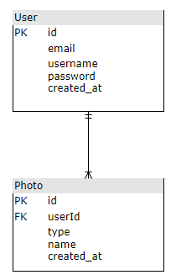

3.1. att. Loģiskais datubāzes modelis

## Fiziskais datubāzes modelis

Fiziskais modelis palīdz apskatīt, kādas īpašības būs datiem. Modelī katram atribūtam ir noteikts datu tips, izmērs un ierobežojums. Ka arī, ar atslēgām var redzēt kuras tabulas ir atkarīgas viena no otras. Precīzāk var apskatīt 3.2. attēlā.

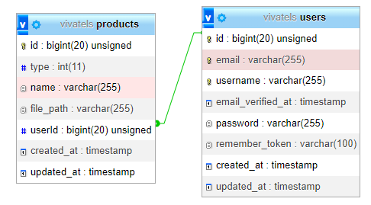

3.2. att. Fiziskais modelis

# Projekta organizācija

Projekts tika īstenots gan pēc spējās (agile), gan pēc ūdenskrituma modeļa. Sākotnēji tika apkopotas visas prasības, pēc kurām vadoties tika izstrādāta pirmā projekta versija, kas deva priekštatu par projekta vizuālo sastāvdaļu. Tā ietvēra sevī darbu ar HTML, CSS un JavaScript, kā arī Bootstrap stiliem [1]. Ar pirmās projekta versijas saturu var iepazīties, apmeklējot attiecīgo GitHub repozitoriju - <https://github.com/teaheey/Vivatels>.

Nākamais solis bija prasību papildināšana, kas lika meklēt atbilstošākos tehnoloģiskos risinājumus, ar kuru palīdzību varētu apmierināt visas pasūtītāja vēlmes. Rezultātā tika lemts izvēlēties php un Laravel Framework kombināciju [2]. Pēc jauno rīku apgūšanas un esošā projekta pārrakstīšanas izstrādes process turpinājās. Lai izvairītos no koda dublēšanos un sekot labai programmēšanas praksei, tulkošanas nolūkos lapu skaits tika samazināts, pielietojot Language Switcher [3].Projekts tika papildināts ar lietotāju moduli [4], kas ļāva mājaslapas administratoram pievienot [5] un dzēst [6] fotogrāfijas, kā arī reģistrēt jaunus administratorus. Kā koda redaktors izmantots Visual Studio Code. Darba izstrādes laikā rīki tika apgūti individuāli, ar interneta resursu palīdzību.

# Kvalitātes nodrošināšana

Sistēma tika izstrādāta balstoties uz MVC koncepciju, kas padara kodu strukturētāku, atdalot loģiko sastāvdaļu no vizuālās un sekmējot koda neatkārtošanos. Sistēmas programkodam ir vienots programmēšanas stils, kas bāzējās uz Laravel Framework izstrādes principiem. Programkodu izstrādāja ievērojot KISS (Keep It Short and Simple) labās prakses programmēšanas principu [7]. Lai sekmētu koda lasamību un ātrāko saprašanu, programkods ir komentēts.

# Konfigurācijas pārvaldība un versijkontrole

Par ērtāko versiju pārvaldības tehnoloģiju tika izvēlēts Git un GitHub repozitoriju glabātuve. Lai būtu ērtāk ar to strādāt, tika uzinstalēts rīks GitHub Desktop, kas ļauj izmantot Git funkcijas lietotāja saskarnē. Šis rīks nodrošina pirmkoda glabāšanu un koda versiju kontroli. Strādājot vienatnē tika izmantota tikai neliela daļa no pilnās funkcionalitātes klāsta. Galvenokārt rīks tika izmantots kā rezerves kopiju vietā, jo tas ļauj viegli un ātri atgriezt iepriekšējo strādājošo kodu, ja nav vēlmes atcerēties visas tās darbības, kas tika veiktas izstrādes procesā.

Sistēmas izstrāde un testēšana notika uz viena datora ar XAMPP lokālā servera izmantošanu. Mājaslapas publikācijai tika izmantots areaIT (area.lv) piedāvātais hostings un nic.lv iegādātais domēna vārds.

# Rezultāti un diskusija

Kvalifikācijas darba ietvaros ir izveidota mēbeļu ražošanas uzņēmuma mājaslapa, kā arī tai atbilstošā dokumentācija.

# Darbietilbības novērtējums

Automātiski uzģenerētie faili, kā arī faili, kuru saturs tika pilnībā kopēts no interneta resursiem, netiek uzskaitīti:

|  |  |
| --- | --- |
| Faila nosaukums | Rindiņu skaits |
| Controllers | |
| HomeController.php | 13 |
| ImageController.php | 135 |
| LanguageController.php | 20 |
| LoginController.php | 64 |
| LogoutController.php | 24 |
| RegisterController.php | 36 |
| RouteController.php | 24 |
| Models | |
| Product.php | 19 |
| User.php | 63 |
| Migrations | |
| Create_users_table.php | 36 |
| Create_products_table.php | 36 |
| CSS | |
| Style.css | 778 |
| Responsive.css | 216 |
| JS | |
| Gallery.js | 50 |
| Lang | |
| en/Messages.php | 107 |
| ru/Messages.php | 107 |
| Views | |
| Login.blade.php | 38 |
| Register.blade.php | 47 |
| Index.blade.php | 281 |
| App-master.blade.php | 169 |
| Auth-master.blade.php | 44 |
| Navbar.blade.php | 70 |
| Scripts.blade.php | 11 |
| About.blade.php | 36 |
| Contact.blade.php | 50 |
| Gallery.blade.php | 250 |
| Service.blade.php | 81 |

Kopā 2805 rindiņu. Pieļaujot, ka 20% no tām aizņem komentāri vai tukšas rindiņas, kas kalpo koda pārskatamībai, varētu pareizināt skaitli ar 0.8, rezultātā iegūstot 2244 koda rindiņu.

# Secinājumi

* Izstrādes gaitā autoram vajadzēja ne tikai izstrādāt mājaslapu, bet arī atrast izdevīgāku veidu tās publicēšanai. Projekta dokumentācijas nestriktība autoram atļāva izvēlēties un izmēģināt vairākus veidus un procesus šīs sistēmas implementācijai.
* Problēmas, ar kurām saskarās izstrādes procesā, ļoti bieži nav unikālas, tāpēc var atrast risinājumu internetā, kas ietaupīs laiku, patērētu uz izstrādi. Piemērs – Lightbox izmantošana galerijas lapā [8].
* GitHub ir lieliska lieta, it īpaši desktop versijā. Ja tika sastrādātas lietas, kuras vēlāk gribas atcelt, to var ērti un ātri izdarīt, ja izmaiņas tika secīgi publicētas minētajā platformā.
* Lai varētu izstrādāt mūsdienīgu mājaslapu, nepietiek ar HTML, CSS un JavaScript zināšanām un to pielietojumu. Ja nepieciešams darbs ar datu bāzi vai vairāk atsaucīga web lapa, ir jāpielieto back-end programmēšana. Secinājums tika izdarīts pēc mājaslapas sākotnējās versijas publicēšanas zem domēna vivatels.lv, kā rezultātā nācās apgūt Laravel Framework un php valodas principus. Darba rezultātā tikai izveidota mājaslapa, kuras kods un izstrādes process bāzējas uz augstāk minēto ietvaru.

# Pielikumi

## Koda fragmenti

Sadaļā seko programmas koda failu fragmenti. Ar pilno programmas saturu ir iespēja iepazīties GitHub repozitorijā <https://github.com/teaheey/VivatelsOnLaravel/tree/main/Vivatels>.

Attēlā 10.1. redzams web.php fragments, kas nāk no sadaļas routes.

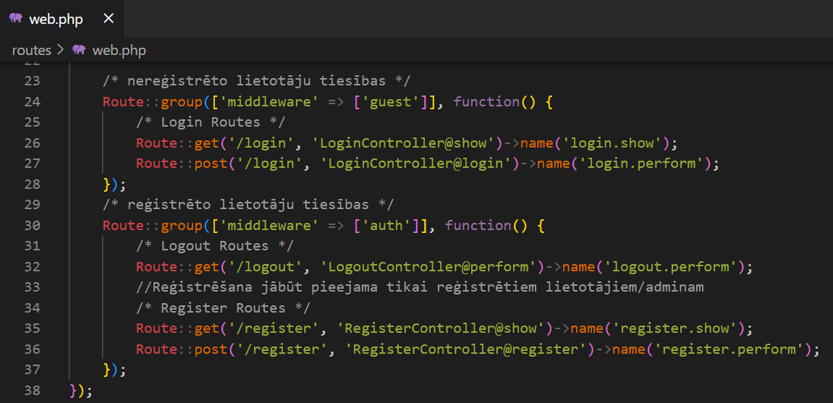

10.1. att. - Fragments no web.php

Attēlā 10.2. redzams gallery.blade.php fragments, kas nāk no sadaļas views.

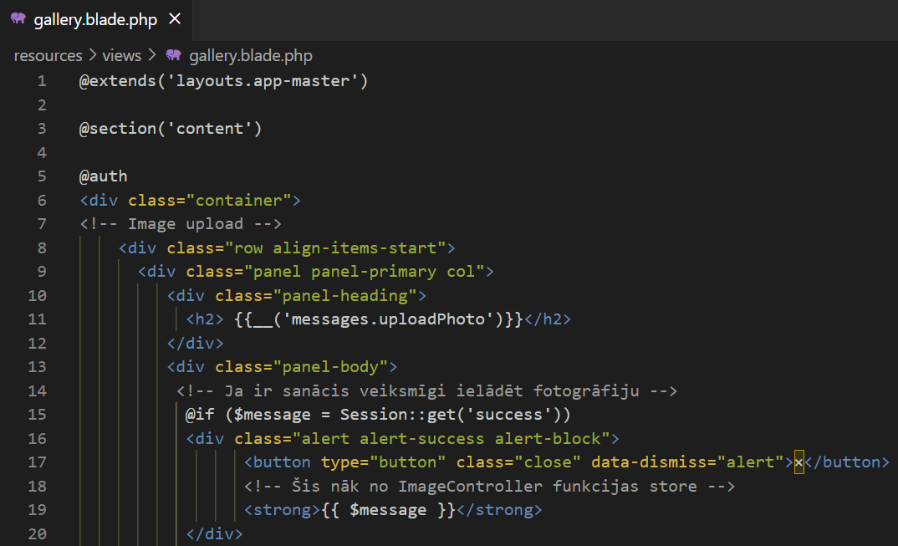

10.2. att. Fragments no gallery.blade.php

## Testēšana

### Ievads

Testēšanas mērķis ir noteikt vai izstrādātā sistēma darbojas atbilstoši prasībām. Katrai funkcijai ir paredzamais mērķis un, testējot, jāpārbauda, vai tas tiek sasniegts. Gadījumā, ja tiek pieļauta kļūda, to piefiksēt, lai pēc tam varētu ķerties klāt pie labošanas.

Testēšana tika veikta pēc “melnās kastes” metodikas, kas sniedz rezultātus un ieskatu kā sistēma strādā no parastā lietotāja puses un ar kādām problēmām lietotājs varētu saskarties

Testējamo lietu saraksts:

* Atsaucība pret ekrāna izmēru
* Pārvirzīšana/Saišu
* Validācijas
* Kontaktu formas sūtīšana un saņemšana
* Fotogrāfiju pievienošana
* Fotogrāfiju dzēšana
* Funkciju pieejamība atkarībā no lietotāju tiesību grupas
* Mijiedarbība ar datu bāzi

Testēšanas procesā tika konstatētas vairākas nepilnības, kas izstrādes laikā tika salabotas. Zemāk esošā tabula attēlo pēdējās testēšanas rezultātus, kurā visas testējamās lietas strādā tā, kā tām ir paredzēts.

### Testi

|  |  |  |
| --- | --- | --- |
| Darbība | Sagaidāms rezultāts | Reālais rezultāts |
| Atsaucība pret ekrāna izmēru | | |
| Galerijas lapas atvēršana datorā (pilnā mērogā) | Atverot mājaslapu datorā pilnajā ekrānā ir redzami visi elementi | 10.3. att. Galerija - pilnajā logā |
| Galerijas lapas atvēršana datorā (nepilnā mērogā) | Samazinot loga izmēru, lapas saturs maina izkārtojumu tādā veidā, lai tajā ietilptu visi nepieciešamie elementi | 10.4. att. Galerija – samazinātajā logā |
| Galerijas lapas atvēršana viedtālrunī | Atverot mājaslapu mobilajā ierīcē, navigācija tiek paslēpta zem attiecīgās pogas | 10.5. att. Galerija – viedtālrunī |
| Pārvirzīšana | | |
| Nospiešana uz telefona numuru kājenē (datorā) | Tiek izsaukta noklusētā programma zvanu veikšanai | Tiek piedāvāts pārsūtīt zvanu uz viedtālruni:    10.6. att. Zvans no datora |
| Nospiešana uz telefona numuru kājenē (viedtālrunī) | Tiek izsaukta noklusētā programma zvanu veikšanai | Tiek izsaukta programma “Phone”:    10.7. att. Zvans no viedtālruņa |
| Nospiešana uz e-pasta adresi kājenē | Tiek izsaukta noklusētā programma e-pastu sūtīšanai | 10.8. att. E-pasts no datora    10.9. att. E-pasts no viedtālruņa |
| Nospiešana uz adresi kājenē | Tiek atvērts Vivatels profils Google maps vietnē | 10.10. att. Kartes no datora    10.11. att. Kartes no telefona |
| Kontaktu forma | | |
| Formas sūtīšana, neaizpildot obligātos laukus | Forma netiek aizsūtīta, nostrādā validācija un lietotājam tiek parādīts nekorekti aizpildīts/neaizpildīts lauks | 10.12. att. Formas validžacija |
| Korekti aizpildītās formas sūtīšana | Pēc pogas “Sūtīt” nospiešanas, lietotājam tiek parādīts paziņojums par veiksmīgu darbību | 10.13. att. Aizpildītā forma    10.14. att. Formas paziņojums |
| Korekti aizpildītās formas saņemšana | Uz norādīto e-pastu atnāk ziņa ar formas datiem | 10.15. att. Formas vēstule |
| Galerija | | |
| Fotogrāfijas pievienošana | Aizpildot formu, izvēlētā fotogrāfija tiek pievienota attiecīgajā failu mapē un tiek izveidots atbilstošs ieraksts datu bāzē, kā arī lietotājam tiek uzrādīts paziņojums par veiksmīgu fotogrāfijas paziņojumu | 10.16. att. Fotogrāfijas pievienošana |
| Cita lietotāja fotogrāfijas dzēšana | Parādās paziņojums un fotogrāfija netiek dzēsta | 10.17. att. Cita lietotāja fotogrāfijas dzēšana |
| Savas fotogrāfijas dzēšana | Parādās paziņojums un fotogrāfija tiek dzēsta gan no failu mapes, gan no datu bāzes tabulas | 10.18. att. Savas fotogrāfijas dzēšana |

|  |  |  |
| --- | --- | --- |
| Funkciju pieejamība atkarībā no lietotāju tiesību grupas | | |
| Nereģistrētam lietotājam (viesim) pieejamās funkcijas | Nereģistrētam lietotājam nav pieejamas ar DB mijiedarbību saistītās funkcijas, izņemot pogu “Ielogoties”. | 10.19. att. Nereģistrētā lietotāja funkcijas |
| Reģistrētam lietotājam (administratoram) pieejamās funkcijas | Reģistrētam lietotājam navigācijā parādās pogas “Izlogoties” un “Reģistrēt lietotāju;  Galerija tiek papildināta ar fotogrāfijas pievienošanas formu un pievienoto fotogrāfiju dzēšanas iespēju. | Pogas “Izlogoties” un “Reģistrēt lietotāju:  10.20. att. Fotogrāfijas pievienošanas forma  Iespēja dzēst fotogrāfiju:    10.21. att. Dzēšanas poga |

# Pateicības

Pateicība darba vadītājam Mārim Vītiņam par idejām un palīdzību darba plāna sastādīšanā un dokumentācijas koriģēšanā.

# Izmantotā literatūra un avoti

|  |  |
| --- | --- |
| [1] | «Bootstrap dokumentācija» [skatīts 2022. gada augustā]  https://getbootstrap.com/docs/4.0/components/buttons/ |
| [2] | «Laravel Documentation» [skatīts 2022. gada novembrī]  https://laravel.com/docs/9.x/readme |
| [3] | «Localization Implementation in Laravel with Language Switcher» [skatīts 2022. gada decembrī]  https://5balloons.info/localization-laravel-multi-language-language-switcher |
| [4] | «Laravel 9 Authentication Login and Registration with Username or Email» [skatīts 2022. gada novembrī]  https://codeanddeploy.com/blog/laravel/laravel-8-authentication-login-and-registration-with-username-or-email |
| [5] | «Laravel 9 Image Upload Example Tutorial» [skatīts 2022. gada novembrī]  https://www.itsolutionstuff.com/post/laravel-9-image-upload-example-tutorialexample.html |
| [6] | «Remove Uploaded Image in Laravel 8 From Public Folder» [skatīts 2022. gada decembrī]  https://programmingfields.com/remove-uploaded-image-in-laravel-8-from-public-folder/ |
| [7] | «Best practices in programming» [skatīts 2022. gada decembrī]  https://whitelabelcoders.com/blog/best-practices-in-programming-based-on-solid-kiss-and-personal-experience/ |
| [8] | «Lightbox» [skatīts 2022. gada augustā]  https://github.com/lokesh/lightbox2 |

# Dokumentārā lapa

Kvalifikācijas darbs **Mēbeļu ražošanas uzņēmuma mājaslapa** izstrādāts Latvijas Universitātes Datorikas fakultātē.

Ar savu parakstu apliecinu, ka darbs izstrādāts patstāvīgi, izmantoti tikai tajā norādītie informācijas avoti un iesniegtā darba elektroniskā kopija atbilst izdrukai.

Autors: ***Vitālijs Verhovičs*** __________________ **___.01.2023**.

Rekomendēju darbu aizstāvēšanai

Darba vadītājs: ***Dr.sc.comp.*** ***Māris Vītiņš***_____________ **___.01.2023.**

Recenzents: ***recenzenta (grāds,) vārds, uzvārds***

Darbs iesniegts ______________________

Kvalifikācijas darbu pārbaudījumu komisijas sekretārs: ________________________

Darbs aizstāvēts kvalifikācijas darbu pārbaudījuma komisijas sēdē

___.01.2023. prot. Nr. __________

Komisijas sekretārs(-e): _________________________________________